Wakacyjne podróże
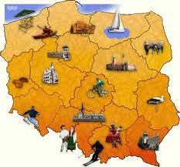

- Posłuchaj wiersza L. Łącz „Letnie wakacje”
Letnie wakacje
L. Łącz
Kiedy są wakacje
I nie pada deszcz,
Możesz gdzieś wyjechać,
Jeśli tylko chcesz.
Kiedy są wakacje-
Morze, góry, las,
Gdzie tylko się znajdziesz,
Milo spędzisz czas.
Latem
Złociste promienie
Słońca
Padają na ziemię.
Popatrz -
Rozwiały się chmury,
Baw się
I nie bądź ponury!
Morze -
Muszelki i piasek,
Góry
Lub łąka za lasem,
Warmia – Już wyjechać pora!
Odpowiedz na pytania: O jakiej porze roku wyjeżdża się na wakacje? Co można robić , kiedy są wakacje?
2. Tworzenie mapa skojarzeń . Połóż przed sobą duzy karton i zastanów się co dla ciebie znaczy słowo wakacje. Wybierz z rozsypanki literowej odpowiednie litery składające się na wyraz WAKACJE i naklej je na środku kartonu. Wokół napisu narysuj to co kojarzy Ci się ze słowem wakacje
3. Gra interaktywna „Lato”
Wstaw obrazki w odpowiednie pola tabeli
https://view.genial.ly/5ed428da6a01c811e66ee69f.

4. Rozwiąż krzyżówkę
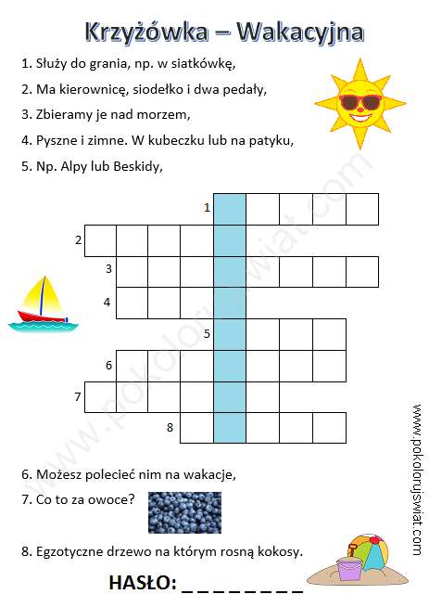
5). Wędrówki z mapą0 Krajobrazy Polskie . Obejrzyj film edukacyjny opowiadający o naszym kraju oraz ciekawych miejscach w które możemy się wybrać w wakacyjna podróż.
https://youtu.be/fTAKRwHG09I
Karty pracy cz. 5 nr 73

